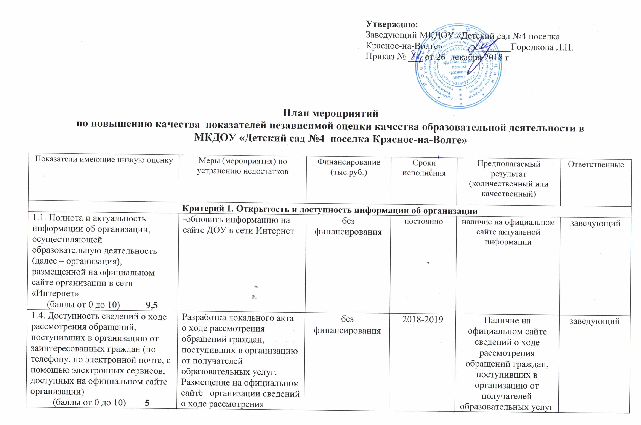

2. Комфортность условий в которых осуществляется образовательная деятельность
2.1. Материально-техническое и информационное обеспечение ОО (баллы от 0 до 10) 9,4 | - Пополнять материально-техническое и информационное обеспечение организации  - Обновление раздела на сайте учреждения | без финансирования | 2018-2020 | Увеличение доли получателей услуг, удовлетворенных материально-техническим и информационным обеспечением | заведующий, зав.хозяйством
2.2. Наличие необходимых условий для охраны и укрепления здоровья, организации питания воспитанников  (баллы от 0 до 10) 9 | Обеспечение условий для охраны и укрепления здоровья | без финансирования | 2018-2020 | Наличие условий для охраны и укрепления здоровья | заведующий, Зав.хозяйством,  воспитатели
2.3. Условия для индивидуальной работы с воспитанниками  (баллы от 0 до 10) 7.5 | Разработка локального акта регулирующего обучение по индивидуальному образовательному маршруту.  Обеспечение возможности для воспитанников обучению по ИОМ | без финансирования | 2018-2019 | наличие индивидуальных образовательных маршрутов | воспитатели
2.4. Наличие дополнительных образовательных программ  (баллы от 0 до 10) 5.4 | Расширение перечня дополнительных общеразвивающих программ и их направленности, реализуемых в организации | без финансирования | 2018-2019 | Удовлетворенность потребителей образовательных услуг реализацией дополнительных образовательных программ | заведующий  воспитатели
2.5. Наличие возможности развития творческих способностей и интересов воспитанников, включая их участие в конкурсах и олимпиадах, спортивных и физкультурных мероприятиях (баллы от 0 до 10) 8.5 | Разработка плана мероприятий по участию обучающихся в конкурсах, конкурсах и олимпиадах, спортивных и физкультурных мероприятиях.  Реализация плана мероприятий | без финансирования | 2018-2019 | Увеличение доли получателей услуг, удовлетворенных достижениями в образовательной деятельности организации | заведующий  воспитатели
2.6. Наличие возможности оказания психолого-педагогической, медицинской и социальной помощи воспитанникам  (баллы от 0 до 10) 10 |  | без финансирования | 2018-2019 |  | заведующий
2.7. Наличие условий организации обучения и воспитания воспитанников с ограниченными возможностями здоровья и инвалидов  (баллы от 0 до 10) 5.9 | Разработка плана мероприятий по созданию условий организации обучения и воспитания обучающихся с ограниченными возможностями здоровья и инвалидов, его реализация | без финансирования | 2018-2019 | Создана безбарьерная среда | заведующий

